Anlage 2: Lagekarten der Messstellen
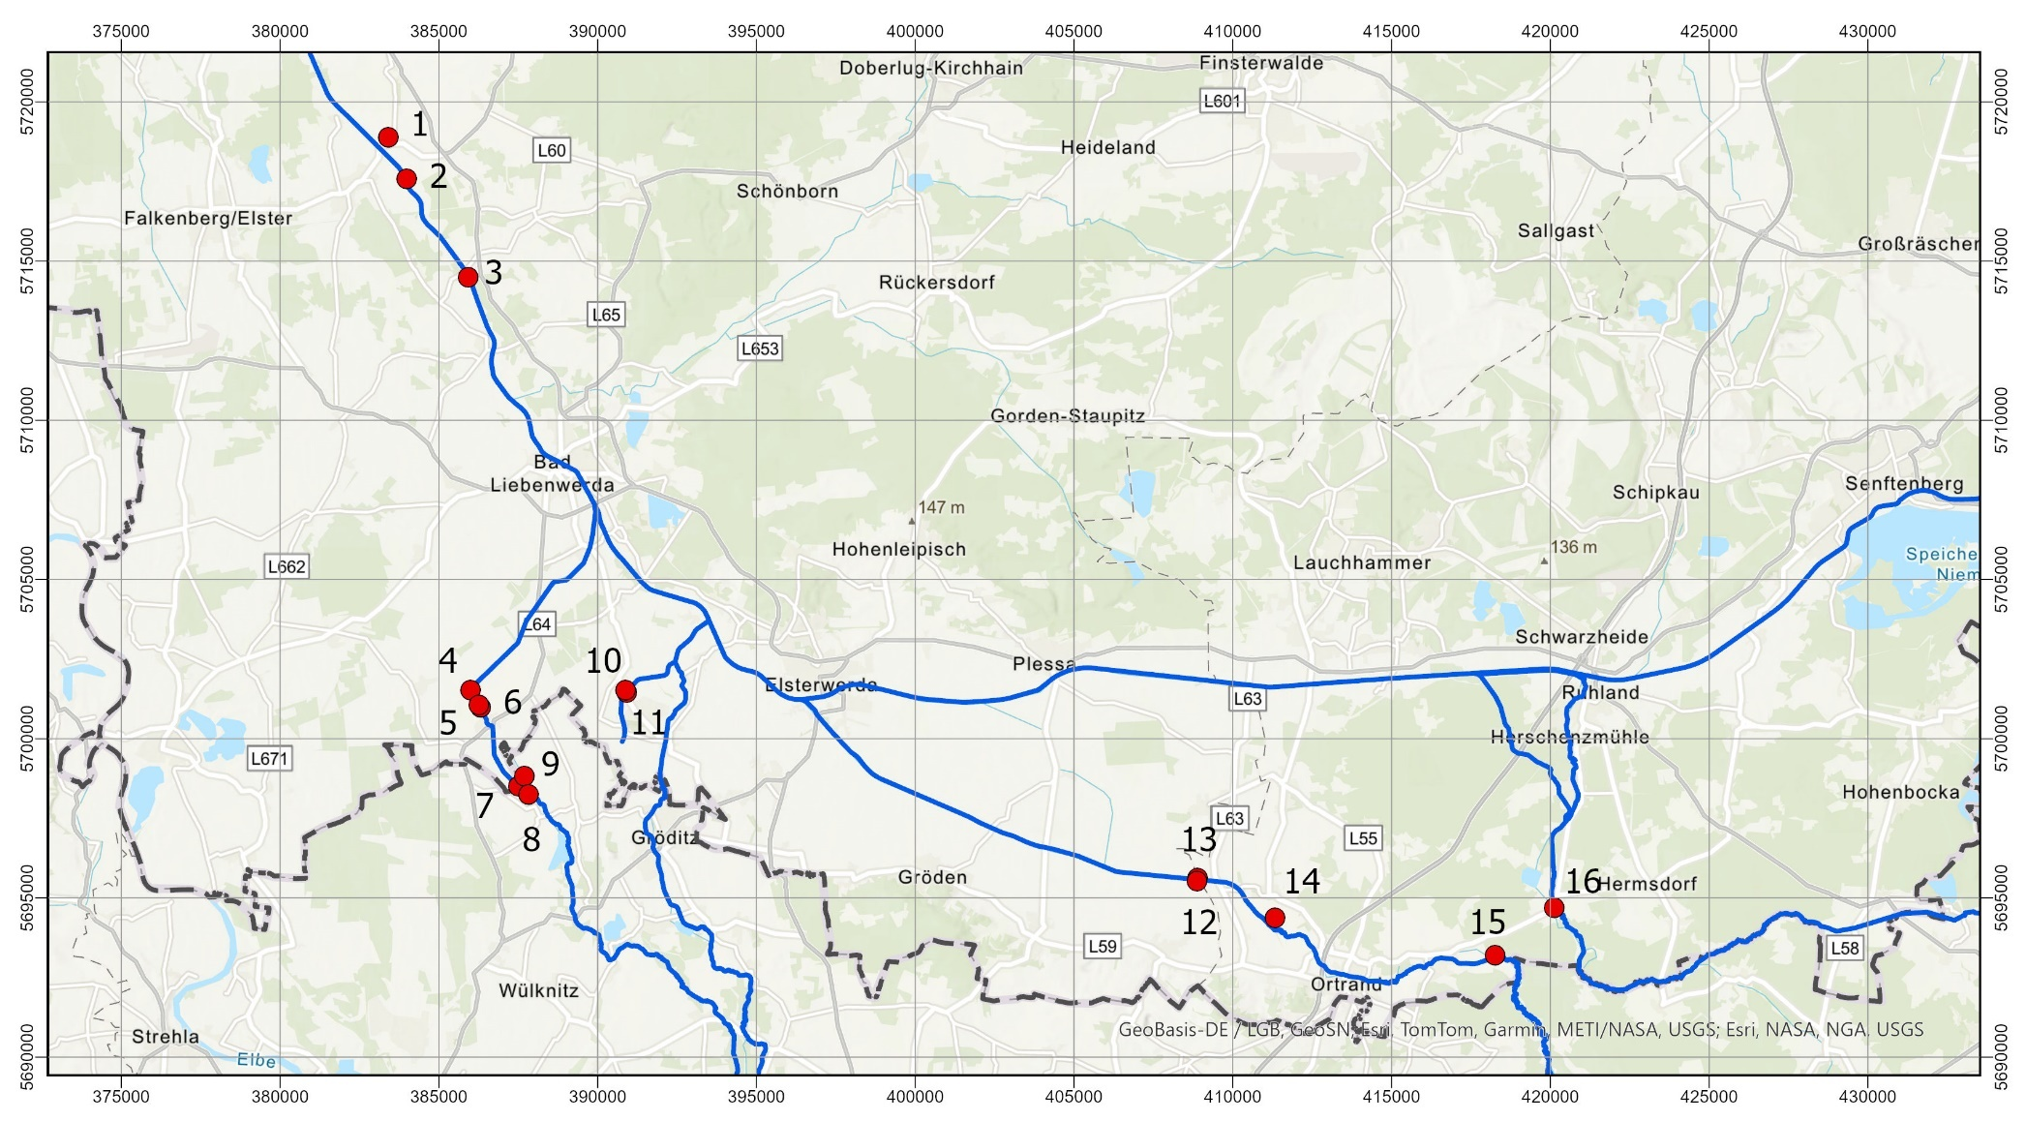
Gesamtübersicht mit allen Messstellen (siehe Anlage 1)
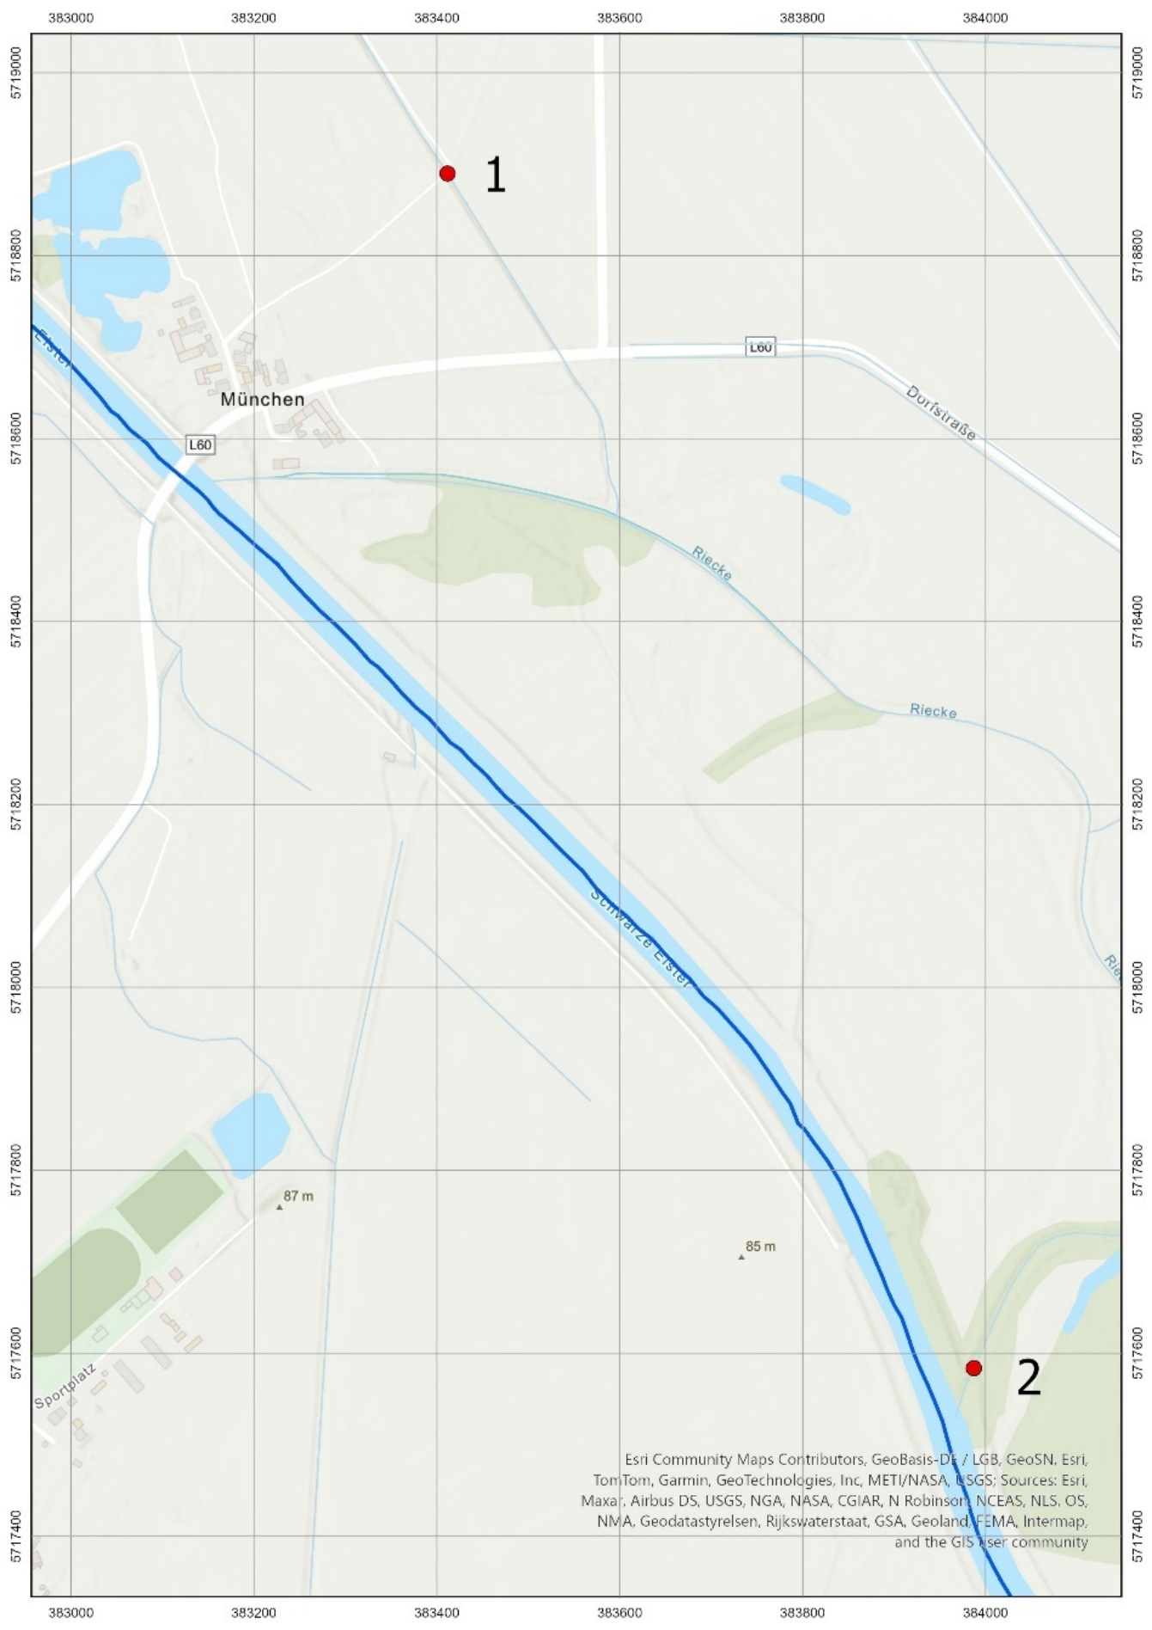
Messtelle 1 (Riecke) und 2 (Mählgraben)
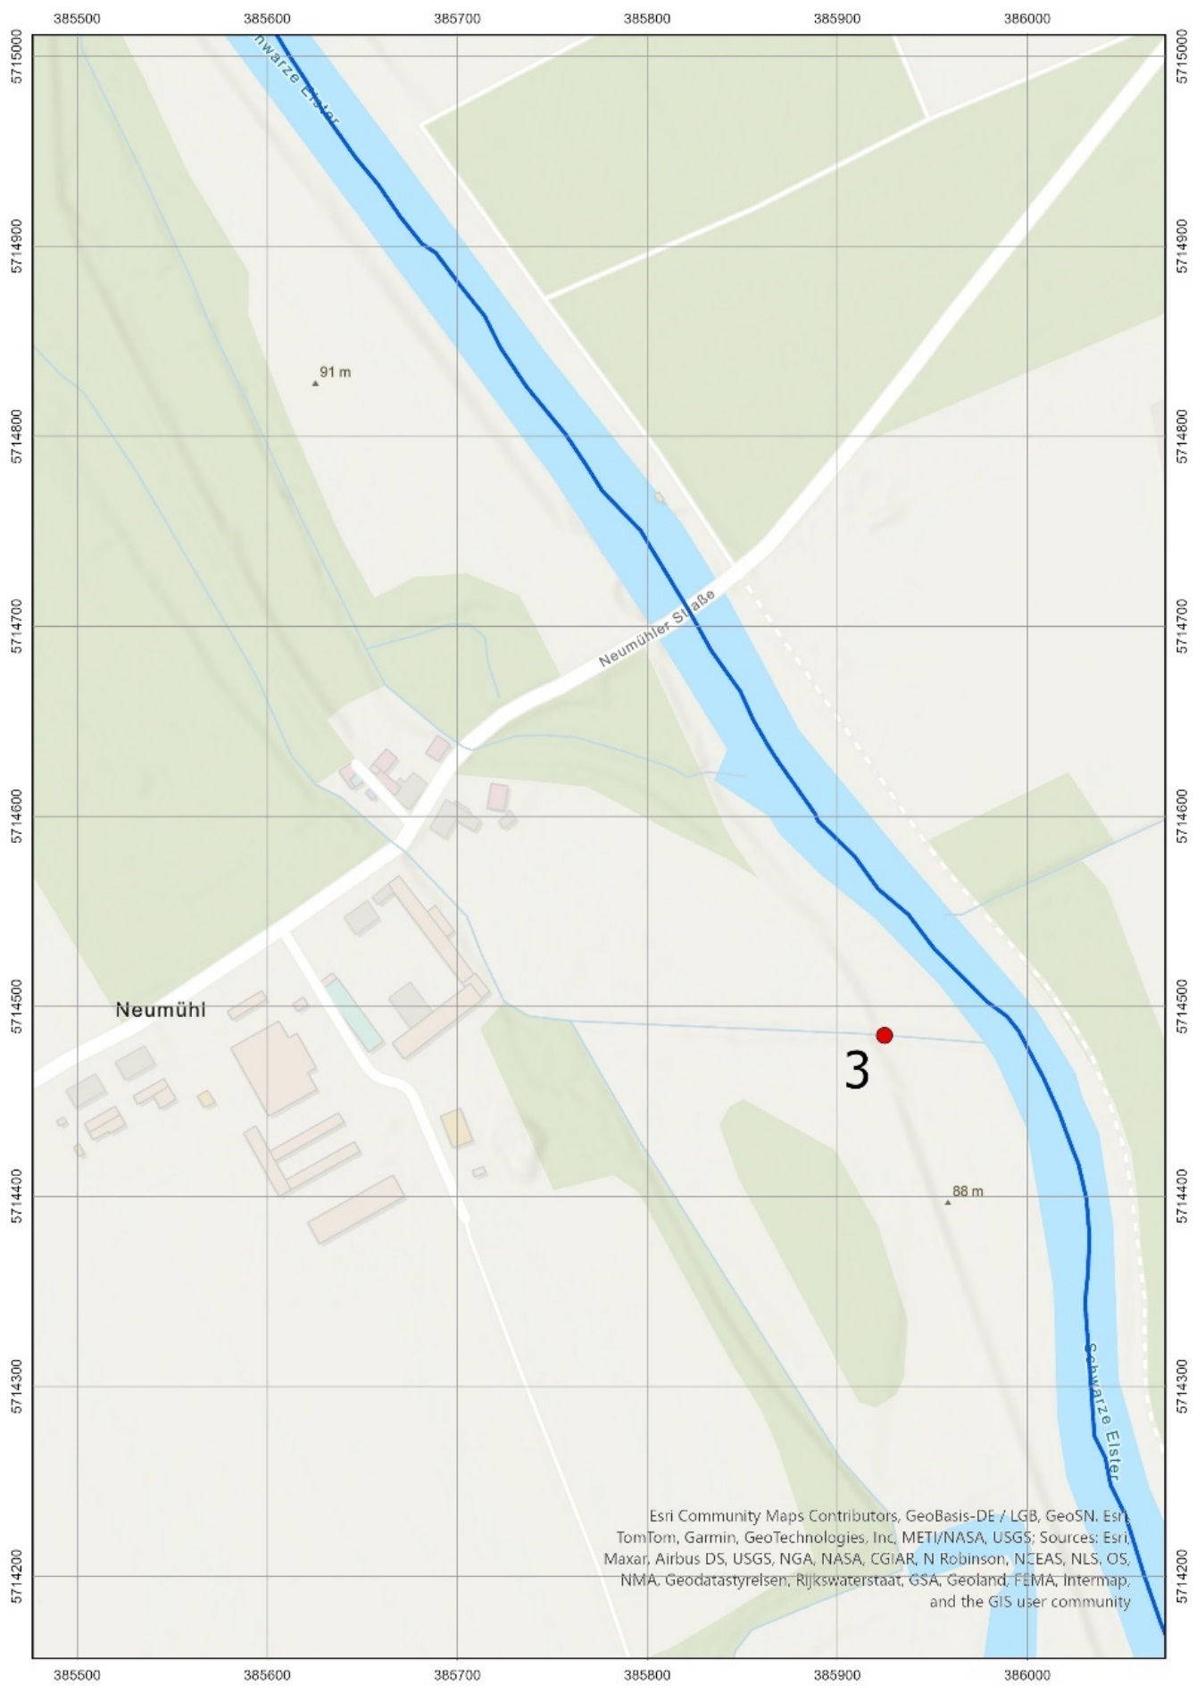
Messtelle 3 (Neugraben)
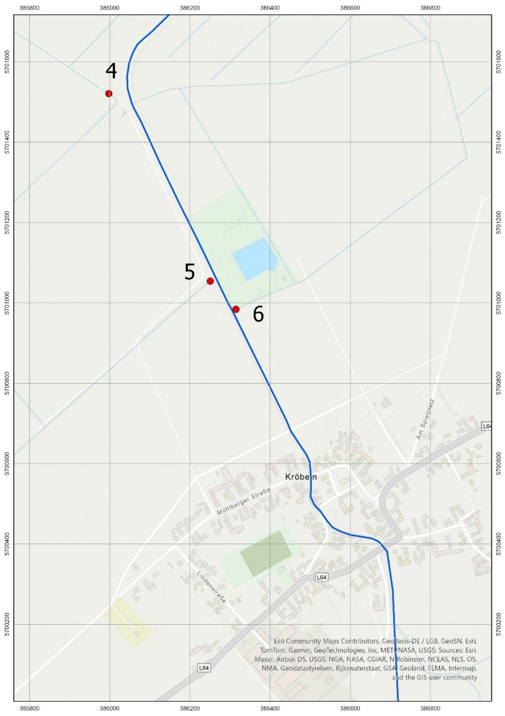
Messstelle 4 (Rödergraben), 5 (Am Wehr) und 6 (Crossstrecke)
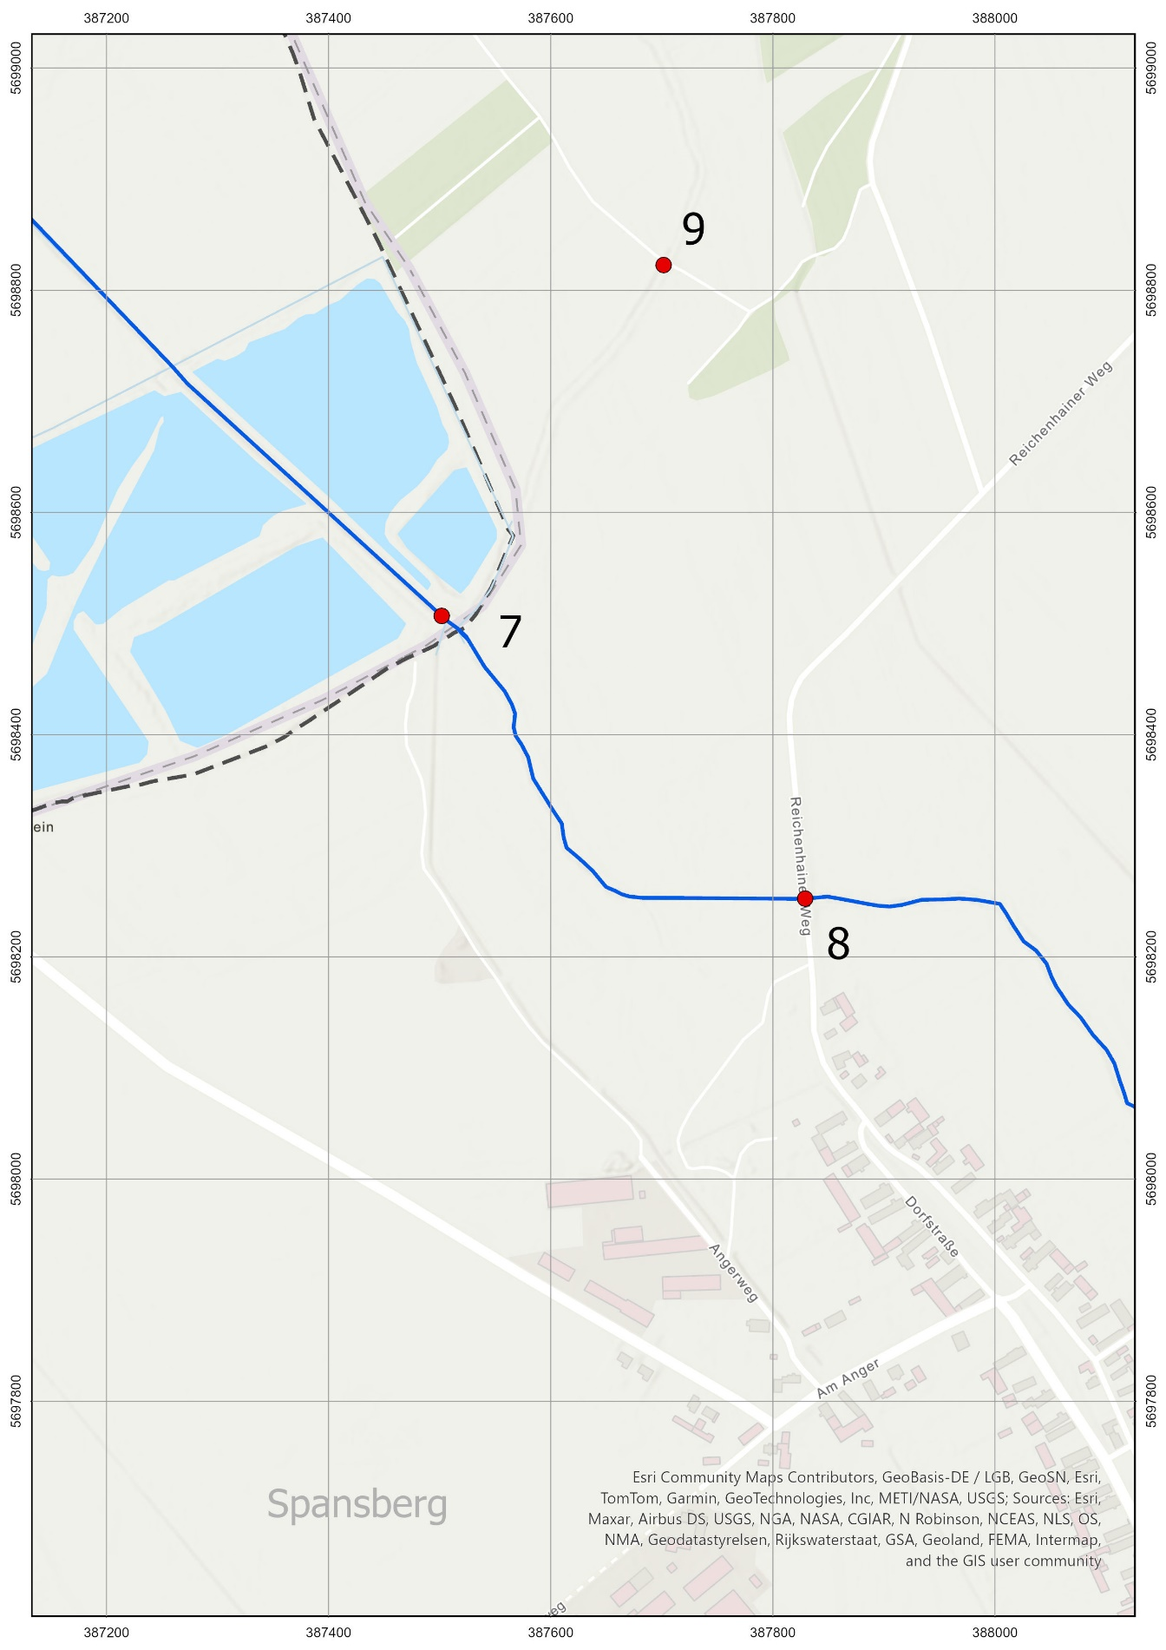
Messstelle 7 (Altes Wehr UP), 8 (Kleine Röder) und 9 (Teichgraben)
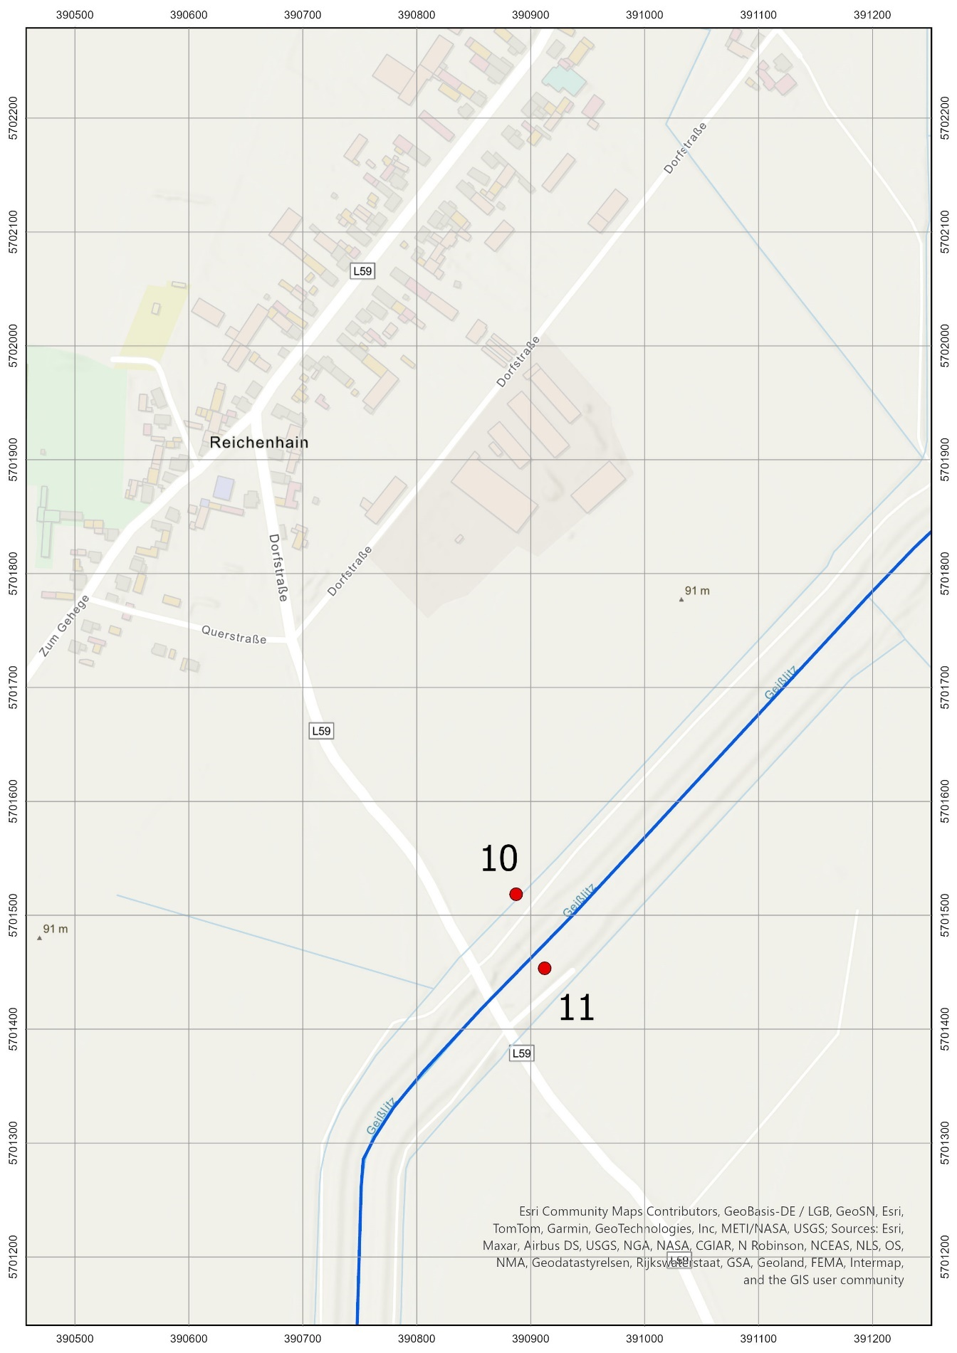
Messstelle 10 (Brandgraben) und 11 (Schweißgraben)
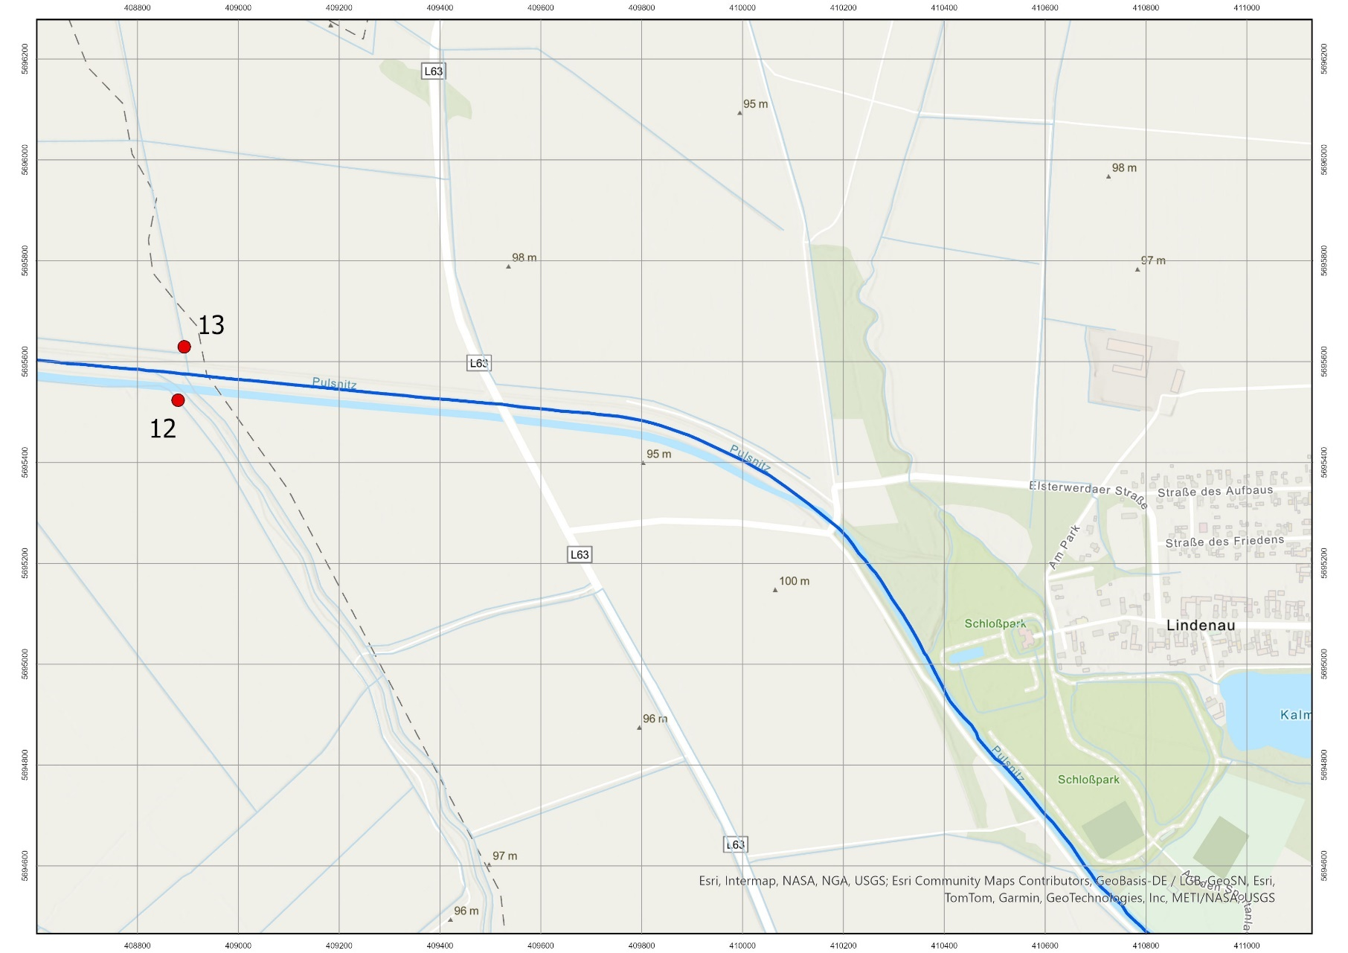
Messstelle 12 (Rietschengraben) und 13 (Zipfelgraben)
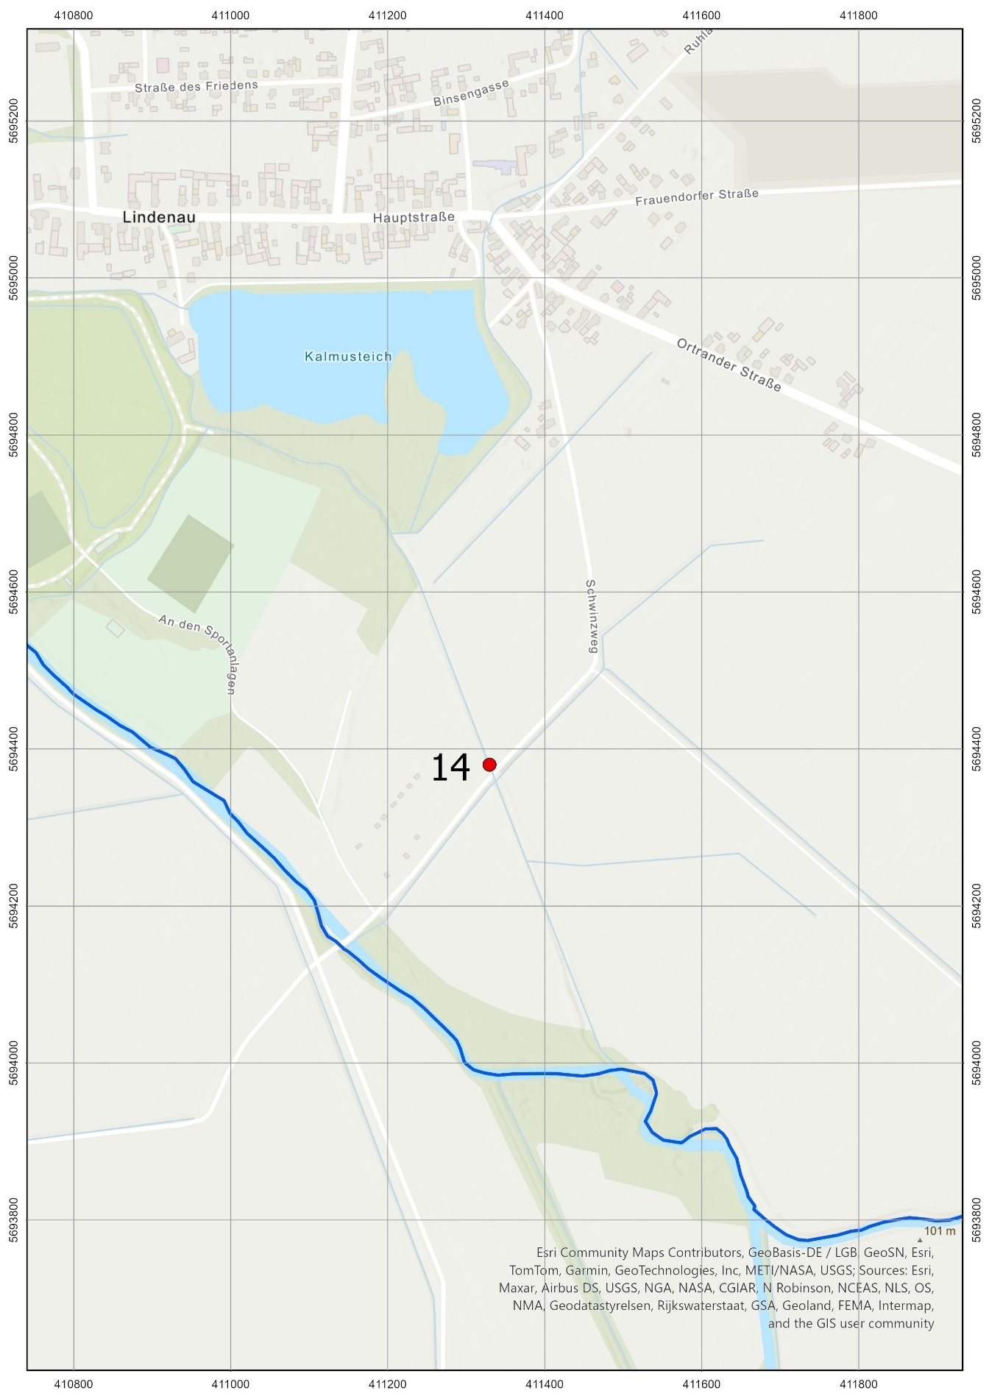
Messstelle 14 (Lindenauer Mühlgraben)
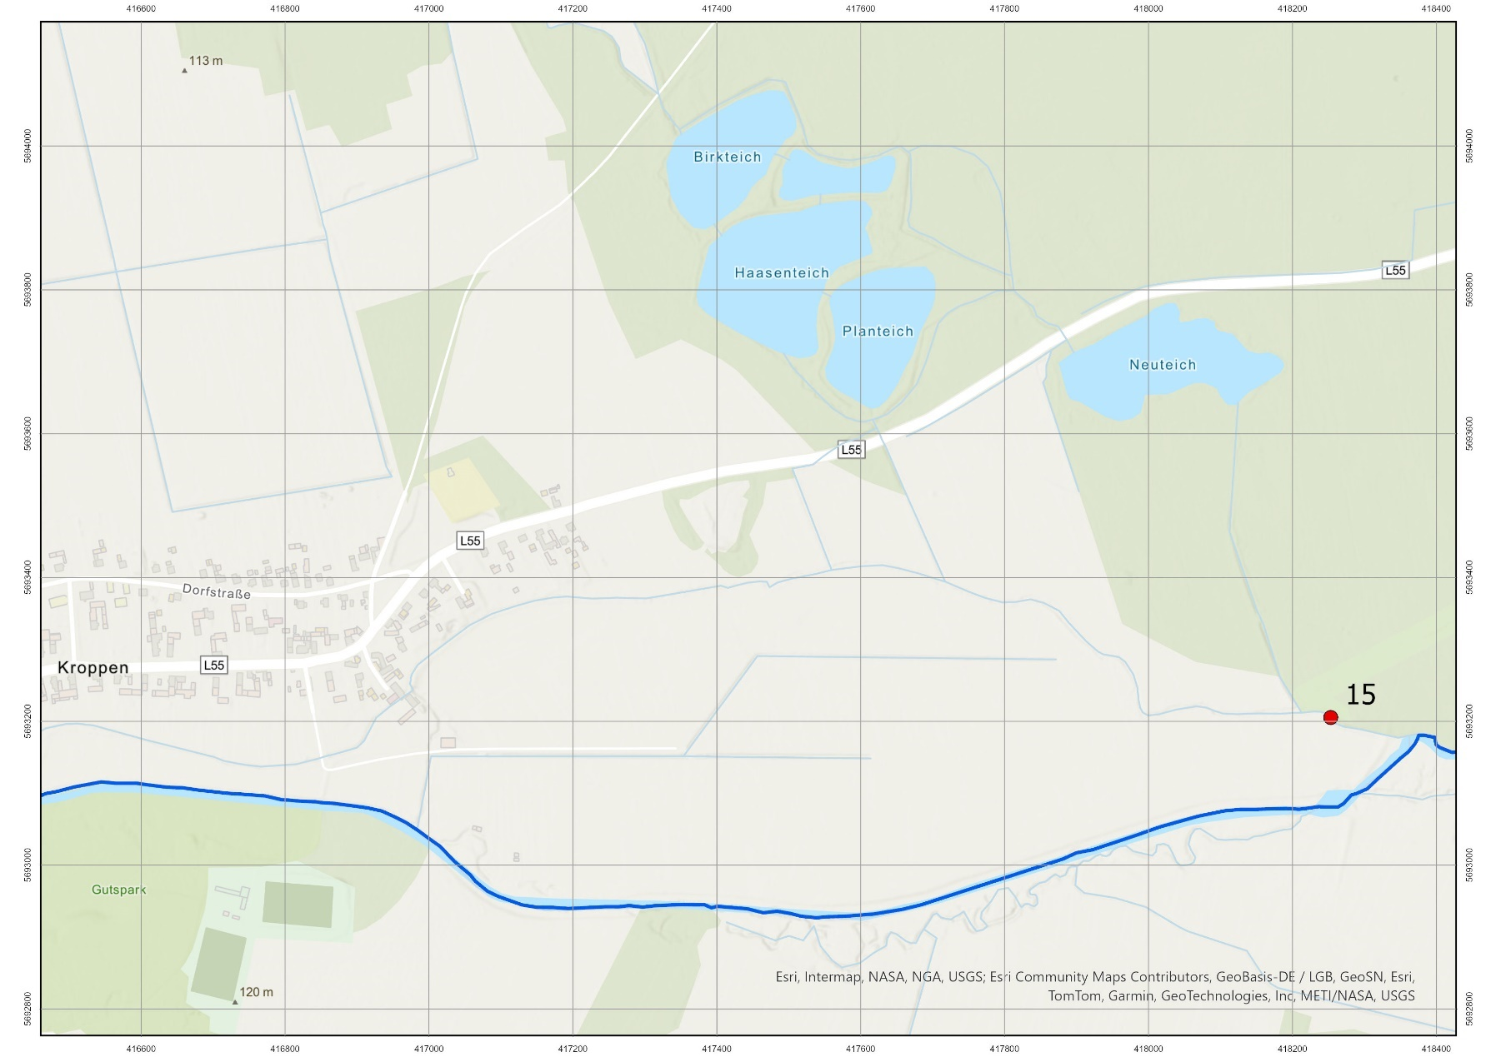
Messstelle 15 (Kleiner Mühlgraben Kroppen)
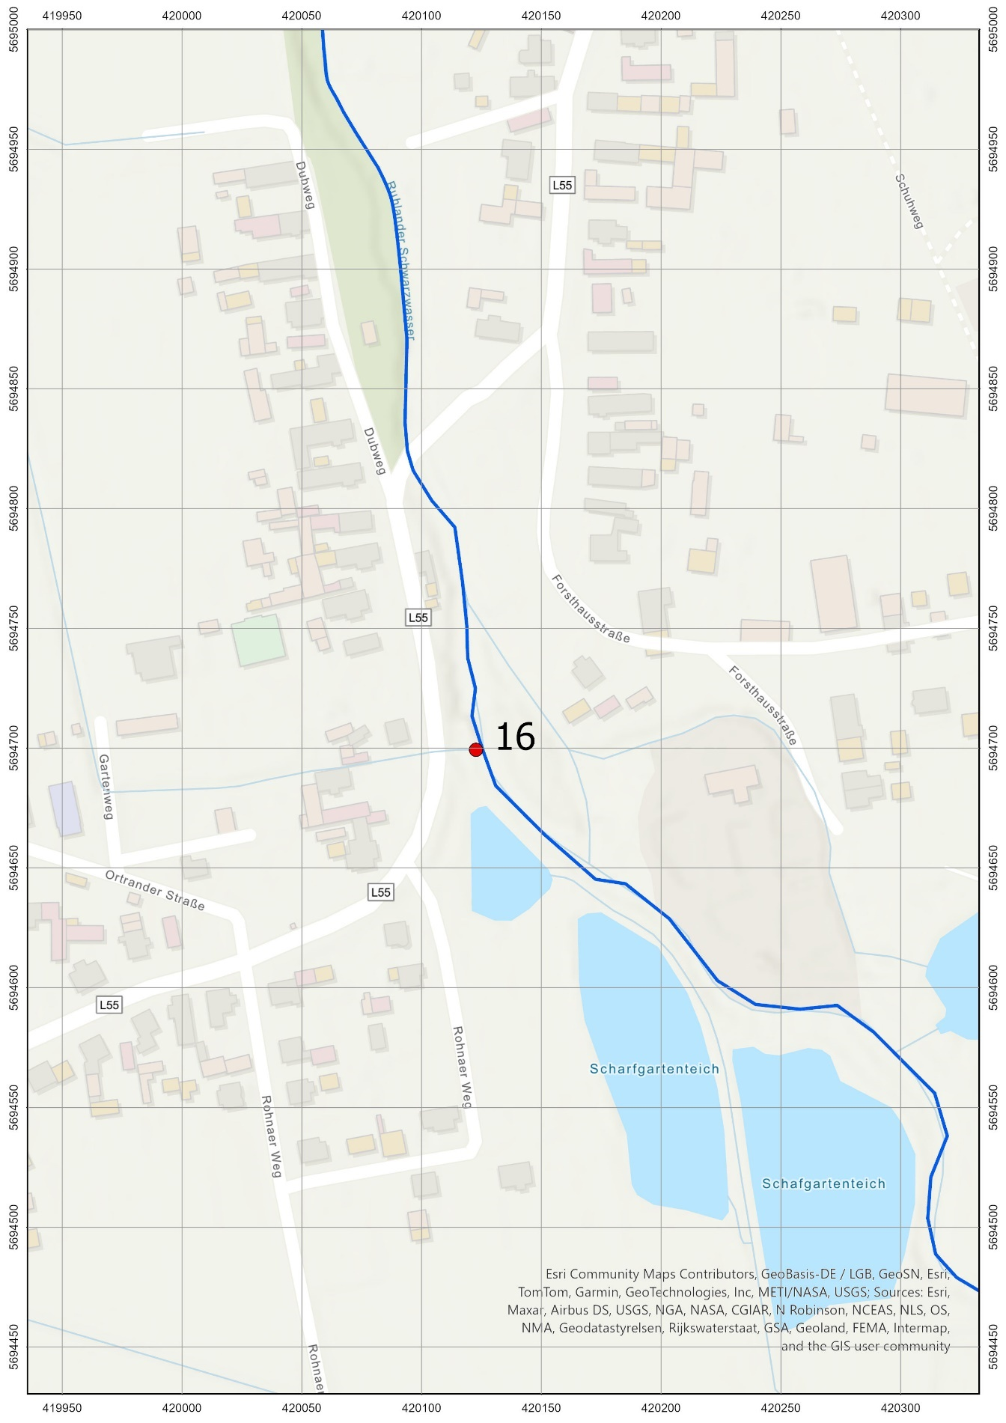
Messstelle 16 (Teichgraben Jannowitz)

